**TRƯỜNG CAO ĐẲNG FPT POLYTECHNIC**



**MARKETING INTERNET**

Đề tài: Website bán giày

Giảng viên hướng dẫn :

Sinh viên thực hiện : Hoàng Huy Long_PH37523

Lớp : WD18315_WEB2053

**Hà Nội – 2023**

**MỤC LỤC**

**Phần 1. Giới thiệu chung**

1. **Giới thiệu sản phẩm dịch vụ kinh doanh (MARKETING MIX=4P)**
2. **Sản phẩm (Product)**

* Giày sneaker
* Sản phẩm: của thương hiệu như Adidas,Nike,Puma…
* Giá thành: 500.000vnd-10.000.000vnd
* Danh mục sản phẩm: Giày mid-top,low-top,basas,high-top,slip-on

1. **Giá (Price)**

Giá= Giá vốn + Lợi nhuận (%, 100k,..)+các chi phí liên quan (vận chuyển, lưu trữ, thuế, bảo quản, quảng cáo,…)

Giá=Giá niêm yết của hãng (lợi nhuận: % 10, 20,…)

1. **Phân phối (Place)**

* Website: <http://u690004.webmienphi.vn> (40%)
* Fanbook:<https://www.facebook.com/profile.php?id=100094575956534>(40%)
* Zalo : 0911296275(10%)
* Email: 6sneaker@gmail.com

1. **Xúc tiến (Promtions)**

* Voucher giảm giá khi khách hàng thân thiết, khách cũ,…
* Flash sale: ngày/giờ
* Ngày: 20/10 hoặc 30/4…

1. **Khách hàng tiềm năng**

* Độ tuổi: 15-35 tuổi
* Địa điểm: Hà Nội, Đà Nẵng ,TP Hồ Chí Minh
* Đối tượng:Học sinh ,sinh viên, dân văn phòng, giáo viên
* Sở thích:mua hàng online, hay sử dụng mạng xã hội
* Đặc điểm: Đam mê thời trang, am hiểu về giày sneaker
* Thu nhập:dựa trên độ tuổi của khách hàng và số thu nhập có thể kiếm ra

1. **Tìm khách hàng này ở đâu?**

* Bạn bè, đồng nghiệp, người thân
* Tự đăng bài lên FB cá nhân, đăng bài fanpage
* Group:Hội sneaker, Hội sinh viên Poly Hà Nội,Hội giày thủ...
* Đối thủ:Thegioisneaker.vn,sneaker-street

1. **Nhận dạng thương hiệu**

* Logo:



* Tên shop, tên web:6SNEAKER
* Sologan:Phong cách 6sneaker,Nâng tầm cuộc chơi !
* Sản phẩm độc quyền

**Phần 2. Lập kế hoạch Internet Marketing**

1. **Phân tích SWOT**
   1. **Điểm mạnh**

* Sản phẩm có thương hiệu, có uy tín, có chất lượng
* Nhân lực: tự xây dựng website, tự quản trị website, tự chạy quảng cáo
* Bản thân đã tham gia vào nhiều group có khách hàng tiềm năng
* Có nhiều bạn bè, đồng nghiệp là Khách hàng tiềm năng
  1. **Điểm yếu**
* Có ít thời gian
* Chuyên môn về kính doanh còn yếu
* Thiếu người quản lý và phản hồi fanpage
* Còn thiếu kinh nghiệm
  1. **Cơ hội**
* Nhu cầu mua hàng online ngày càng tăng (niềm tin)
* Số lượng người tham gia Internet, MXH tăng cao
* Nhu cầu mua giày đi công việc tăng mạnh
  1. **Thách thức**
* Nhiều đối thủ cạnh tranh
* Hiện tượng bom hàng
* Mẫu mã, xu hướng sản phẩm thường xuyên

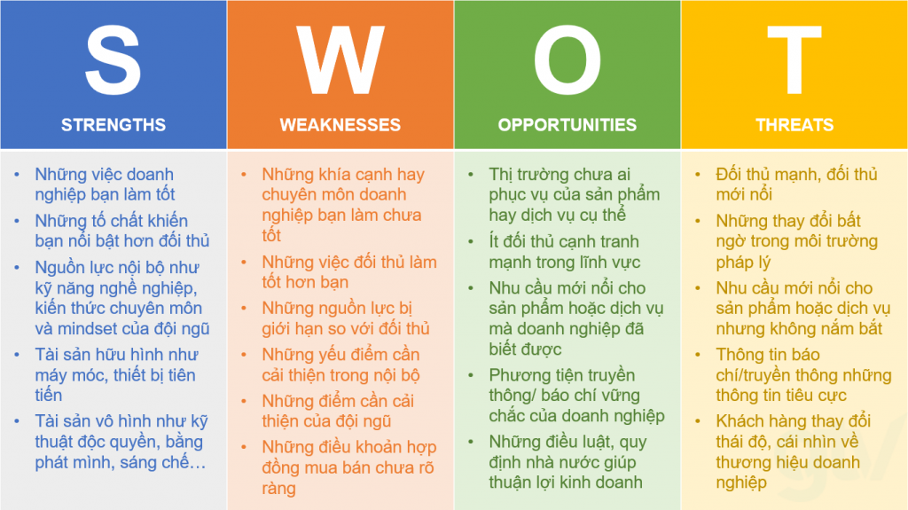

1. **Xác định các bên hữu quan**

* Nhà cung cấp:  
   + Đây là những công ty sản xuất cung cấp các loại giày cho website

+ Cần mối quan hệ đáng tin cậy để đảm bảo nguồn giày đúng chất lượng,đa dạng

* Nhà vận chuyển :

+ Việc có một đối tác vận chuyển đáng tin cậy sẽ giúp đảm bảo được hàng hóa và được giao một cách nhanh chóng và an toàn cho khách hàng.

* Khách hàng:

+ Cần phân tích được thị trường và các nhu cầu của khách hàng để có những mẫu giày mới để đáp ứng cơn khát của khách hàng

* Các đối thủ :

+ Xác định được các đối thủ trong thị trường sneaker để có cái nhìn rõ về thị trường để có các chính sách và chiến dịch phù hợp.

1. **Thiết lập mục tiêu**

**Bảng mục tiêu công việc nhóm 6**

Dự án :Bán Giày

|  |  |  |  |  |
| --- | --- | --- | --- | --- |
| stt | Kênh marketing | Thành viên | Tuần 1 | Tuần 2 |
| 1 | Facebook | Nguyễn Hải Quân | Xây dựng fanpage. | Đăng bài ít  1l/tuần |
| 2 | website | Nguyễn Hải Quân | Xây dựng  trang mid top,  Lên ý tưởng  Bài viết và giới thiệu | Hoàn thiện  website |
| Tạ Văn Đoàn | Xây dựng  trang slip-on  Lên ý tưởng  Bài viết và giới thiệu | Hoàn thiện  website |
| Hoàng Huy Long | Xây dựng  Trang urbas,  Lên ý tưởng  Bài viết và giới thiệu | Hoàn thiện  website |
| Nguyễn Tuấn Hinh | Xây dựng  Trang high-top,  Lên ý tưởng  Bài viết và giới thiệu | Hoàn thiện  website |
| Lương Hoàng Long | Xây dựng  Trang low-top,  Lên ý tưởng  Bài viết và giới thiệu | Lên ý tưởng  Bài viết và giới thiệu |
| Hoàng Thạch Trúc | Xây dựng  trang Basas,  Lên ý tưởng | Lên ý tưởng  Bài viết và giới thiệu |
| 3 | Email | Nguyễn Hải Quân | Thu nhập  10mail | Tỉ lệ mở mail  Là 10%  Tỉ lệ reply 5% |
| Tạ Văn Đoàn | Thu nhập  10mail | Tỉ lệ mở mail  Là 10%  Tỉ lệ reply 5% |
| Hoàng Huy Long | Thu nhập  10mail | Tỉ lệ mở mail  Là 10%  Tỉ lệ reply 5% |
| Nguyễn Tuấn Hinh | Thu nhập  10mail | Tỉ lệ mở mail  Là 10%  Tỉ lệ reply 5% |
| Lương Hoàng Long | Thu nhập  10mail | Tỉ lệ mở mail  Là 10%  Tỉ lệ reply 5% |
| Hoàng Thạch Trúc | Thu nhập  10mail | Tỉ lệ mở mail  Là 10%  Tỉ lệ reply 5% |

1. **Thiết lập ngân sách**

**Bảng Phân Công Việc Nhóm 6**

|  |  |  |  |  |
| --- | --- | --- | --- | --- |
| stt | Thành Viên | Công Việc | Thời gian | Ghi chú |
| 1 | Nguyễn Hải  Quân | 1. Lên ý tưởng cho fanpage   Website.   1. Làm các sản phầm trên   website.   1. Tìm kiếm từ khóa seo 2. Xây dựng Fanpage. | 15-7-2023  17-7-2023  19-7-2023  17-72023 | Trưởng nhóm |
| 2 | Tạ Văn  Đoàn | 1. Lên ý tưởng cho Website. 2. Làm các sản phầm trên   website.   1. Tìm kiếm từ khóa 2. Xây dựng website 3. Lên ý tưởng marketing | 15-7-2023  17-7-2023  17-7-2023  19-7-2023  17-72023 |  |
| 3 | Hoàng Huy Long | 1. Lên ý tưởng cho Website. 2. Làm các sản phầm trên   website.   1. Tìm kiếm từ khóa 2. Xây dựng website 3. Đưa các từ khóa vào   Website Lên ý tưởng marketing | 15-7-2023  17-7-2023  17-7-2023  19-7-2023  17-72023 |  |
| 4 | Nguyễn Tuấn Hinh | 1. Lên ý tưởng cho Website. 2. Làm các sản phầm trên   website.   1. Tìm kiếm từ khóa 2. Xây dựng website 3. Viết mail marketing | 15-7-2023  17-7-2023  17-7-2023  19-7-2023  17-72023 |  |
| 5 | Lương Hoàng Long | 1. Lên ý tưởng cho Website. 2. Làm các sản phầm trên   website.   1. Tìm kiếm từ khóa 2. Xây dựng website 3. Lên chi tiết các kế hoạch   Marketing cho website,fanpage | 15-7-2023  17-7-2023  17-7-2023  19-7-2023  17-72023 |  |
| 6 | Hoàng Thạch Trúc | 1. Lên ý tưởng cho Website. 2. Làm các sản phầm trên   website.   1. Tìm kiếm từ khóa 2. Xây dựng website 3. Lên chi tiết các kế hoạch   Marketing cho website,fanpage | 15-7-2023  17-7-2023  17-7-2023  19-7-2023  17-72023 |  |

**Phần 3. Website (landing page)**

**3.1 SEO onpage**

**3.1.1 Phân tích từ khóa**

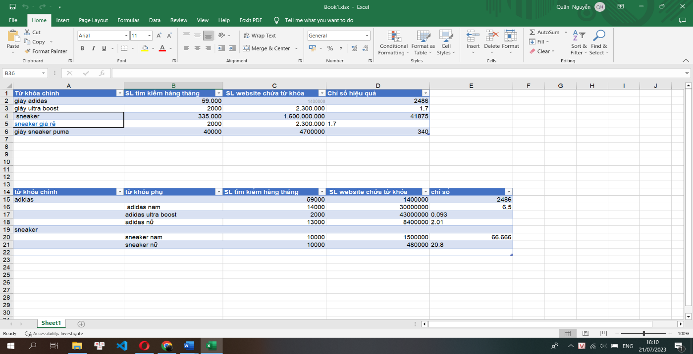**bảng từ khóa**

|  |  |  |  |  |  |
| --- | --- | --- | --- | --- | --- |
| **BẢNG TỪ KHÓA** | | | | | |
|
|  |  |  |  |  |  |

**🡪 Dựa vào nghiên cứu trên, những từ khóa được sử dụng cho website là:Sneaker ,giày adidas,sneaker nam,sneaker nữ**

**3.1.2 Đưa từ khóa vào website**

